Cotação

Questão 1: 12 valores; Questão 2: 8 valores

Observações: A aprovação à unidade curricular implica aproveitamento nos vários instrumentos de avaliação que a constituem.

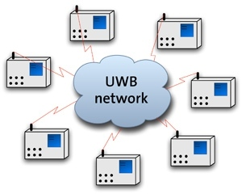

- Supondo que se pretende implementar um sistema de comunicação suportado pela tecnologia UWB. Os vários dispositivos comunicam entre si, suportados pela rede UWB. Os dispositivos têm várias hierarquias: master e slave. O master tem mais privilégios no momento de iniciar a comunicação. Sempre que qualquer dispositivo pretende comunicar envia 4 bits para a rede que o identificam. Para distinguir os dispositivos considerou-se que os dispositivos master utilizam uma palavra binária que apresenta o bit menos significativo a “1” e na totalidade um número par de “1”s presentes na palavra, por seu lado os dispositivos slave apresentam o bit menos significativo a “0” e na totalidade um número impar de “1”s presentes na palavra
O objetivo é conceber um sistema digital que apoiado em lógica combinatória permite a implementação com sucesso:

- Indique justificando quais as variáveis de entrada e saídas presentes no problema. Apresentar a respetiva tabela de verdade e diagrama de blocos para o master e slave.

- Indicar a forma simplificada da função lógica resultante para a função master (senão resolver a alínea anterior utilize a função F= A /B /C D + /A B /C D + A B C /D + AD + ACD + BD+ACD+/A/B+B ,na corrente e próximas alíneas).

- Demonstre a implementação do circuito recorrendo apenas a portas lógicas NAND.

- Apresentar a implementação do circuito recorrendo a circuitos do tipo multiplexer.

- Supondo que a leitura da palavra é efetuada no formato série, apresente o circuito que permite a conversão série-paralelo da palavra recebida.

- Projectar um circuito sequencial síncrono, que permita a implementação de um elevador industrial que serve 3 pisos. O elevador apenas usa como controlo para o seu movimento as teclas UP e DOWN.
  - Apresente o diagrama de estado.
  - Apresentar a tabela de evolução de estados. Justificar a escolha do tipo de máquina.
  - Represente o circuito recorrendo apenas a flip-flops do tipo JK. A saída apresentará o número do piso onde se encontra o elevador.

